Rostliny, které provoní zahradu
Vůně přidává zahradě další rozměr. Nevidíme ji, a přesto oslovuje naše smysly. V létě za slunečných rán a vlahých večerů bývá zvláště pronikavá a podmanivá.
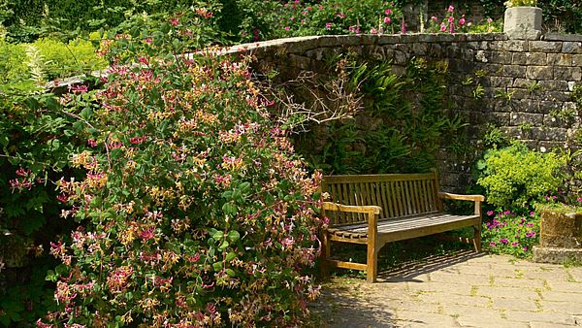
O příjemný pocit pohody při sezení se postará zimolez ovíjivý (Lonicera periclymenum). Vyžaduje oporu.
FOTO: Adéla Taitlová, Právo
Vůně má na lidskou psychiku blahodárné účinky. Dokonce se využívá k léčebným procesům - všichni už známe aromaterapii. Přestože se s vůněmi setkáváme každý den, většinou zůstávají bez povšimnutí. S létem ale přichází pohoda, venku trávíme více času, a tak si opojné aroma zahradních rostlin můžeme dosyta vychutnat.

Správná volba
Výběr voňavých rostlin lze přirovnat k výběru parfému. Jde o čistě subjektivní záležitost. Co se líbí jednomu, nemusí být to pravé zrovna pro nás a naopak.
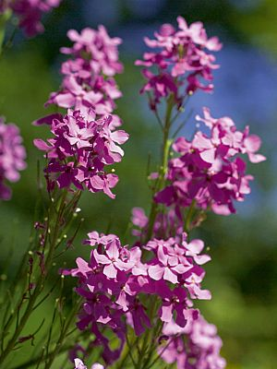
Večernici vonnou (Hesperis matronalis) uplatníme v přírodně pojatých zahradách, kde se může zcela bez zábran semenit. Mladé listy se přidávají do letních salátů.
FOTO: Adéla Taitlová, Právo
Před koupí si rostliny otestujeme. Většinou čicháme ke květu, ale vonět mohou i listy a borka. Někdy je cítíme už z dálky, jiných se musíme nejprve dotknout. Důležité je vybrat ty správné druhy a odrůdy, protože ne vždy všechny voní. Je tomu tak např. u oblíbených plamenek (Phlox) či pivoněk, ale i růží. Které rostliny jsou tedy ideálním zdrojem letních vůní?

Vonící klasika
Z růží nikdy nezklamou po medu a mandlích vonící sněhobílá odrůda Winchester Cathedral, svěží zlatožlutá Graham Thomas či sytá ovocná vůně vínového kultivaru Falstaff. Stejný požitek nám přinese planá růže svraskalá (Rosa rugosa) s jednoduchými, zářivě růžovými květy, které se později mění v masité šípky.
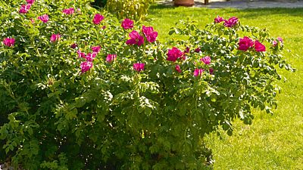
Krásně voňavý může být i živý plůtek. Květy růže svraskalé (Rosa rugosa) mají osvěžující ovocnou vůni.
FOTO: Adéla Taitlová, Právo
Pravou rozkoš čichovým buňkám poskytují také lilie, zvláště pak lilie královská (Lilium regale), lilie bělostná (L. candidum) a senzační červenorůžový kultivar Star Gazer. Všechny kvetou ve středním létě a vyžadují propustnou půdu.
Selskou zahrádku obohacují hvozdíky (Dianthus), plamenka latnatá (Phlox paniculata) a po citrusech vonící zavinutka (Monarda didyma) s aromatickými listy, která nemá ráda sucho v létě a mokro v zimě.

Klenoty mezi letničkami a přenosnými rostlinami
Hrachor vonný (Lathyrus odoratus), drobnokvětá tařicovka přímořská (Lobularia maritima), okrasný tabák (Nicotiana), vanilkový otočník (Heliotropium aborescens) a citronový muškát patří k nejlepším.
Květy tabáku, pupalky (Oenothera) a dvouleté večernice (Hesperis matronalis) s hřebíčkovým aroma potěší nos při večerní procházce.
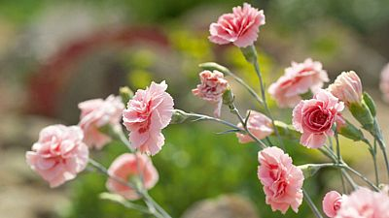
Hvozdíků (Dianthus) existují tisíce a většina voní. Na obrázku je kultivar ,Doris‘.
FOTO: Adéla Taitlová, Právo

Keře a bylinky
Na žádné vonné zahrádce by neměla chybět sladká vůně pustorylu (Philadelphus) a zimolezu obecného či ovíjivého (Lonicera caprifolium, L. periclymenum). A samozřejmě ani kolekce bylinek. Nejintenzivněji své aroma šíří levandule, dobromysl (Oregano), pelyněk (Artemisia), máta, smil (Helichrysum) a rmenec (Chamaemelum nobile), který spolu s mateřídouškou snese i sešlápnutí. Když přidáme šantu (Nepeta) a agastache (Agastache), vznikne snová a neodolatelná směsice.

Na místě záleží
Voňavé rostliny jsou vzácné, nesázíme je ledabyle. Rozhodně by neměly chybět u zahradního posezení, na terase, podél pěšiny a u domu pod okny či u dveří, to aby se mohla vůně rozlít i po interiéru.
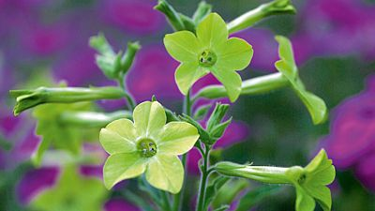
Decentní vůni šíří nevšední zelenožlutá varieta okrasného tabáku (Nicotiana) ,Lime Green‘. Nakvétá od června do září.
FOTO: Adéla Taitlová, Právo
Rostliny s jemnou vůní umístíme do závětří, např. před hustý živý plot nebo zeď, aby vítr vůni neodnášel. Kromě toho teplo, které zeď odráží, ji dokáže zintenzivnit.
Silně vonící druhy jako jsou lípa, pustoryl a lilie mohou růst o něco dále.

